%s%-> tudo que tenha s

s%-> tudo que começa por s

%s-> tudo o que termina por s

Unique = Não deixa repetir o mesmo valor  
  
Not Null = Não deixa em branco   
  
Primary Key = Não deixa repetir nem deixar em branco

CREATE TABLE suppliers  
(  
 supplier_id numeric(4),  
 supplier_name varchar2(50),  
 CONSTRAINT check_supplier_id  
 CHECK (supplier_id BETWEEN 100 and 9999)  
);

ALTER TABLE suppliers  
 ADD CONSTRAINT check_supplier_name  
 CHECK (supplier_name IN ('IBM', 'Microsoft', 'NVIDIA'));

declare

variavel Varchar2(20);

begin

variavel := 'Halysson';

end;

% ROWTYPE-> 1 linha da tabela com todos os campos

%type-> pega o tipo da tabela

Para conseguir execultar e ver o resultado do código acima, siga os passos após:

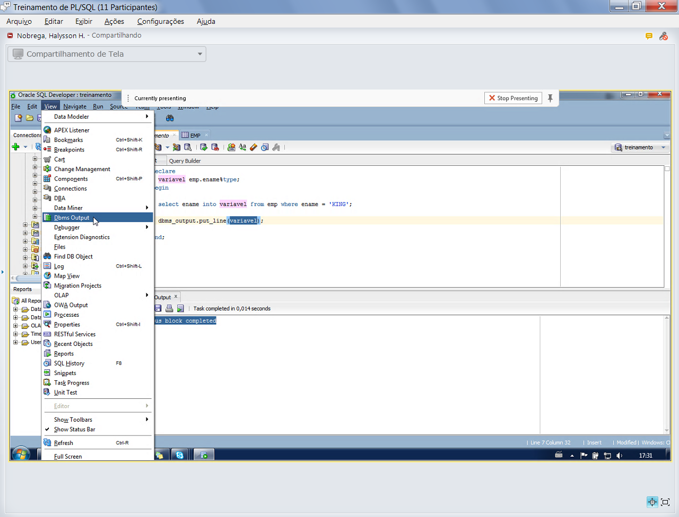

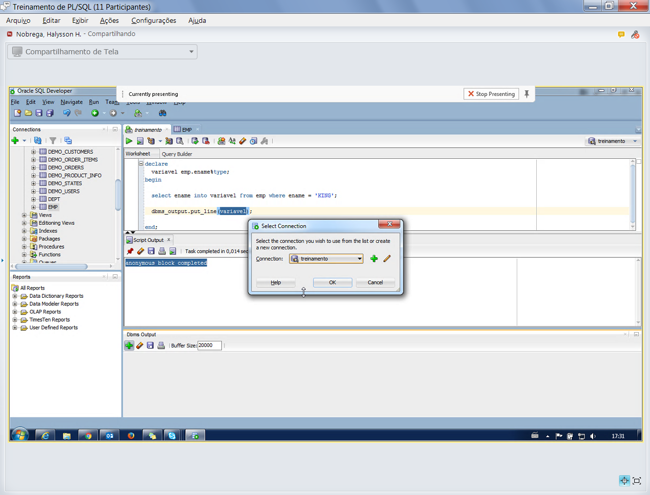

Tipo de banco o qual queira fazer á conecção

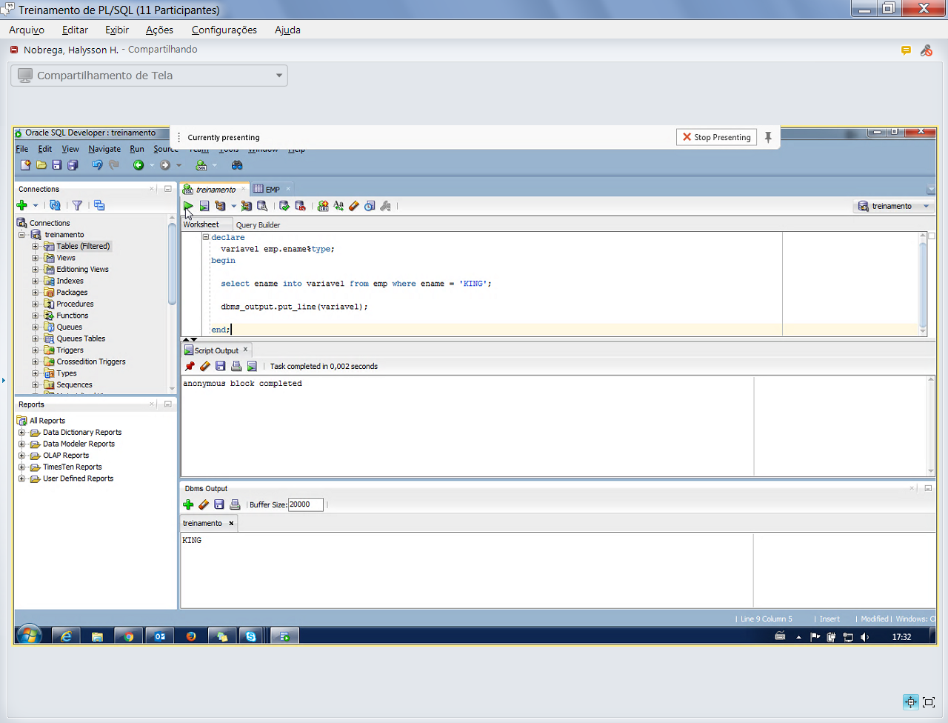

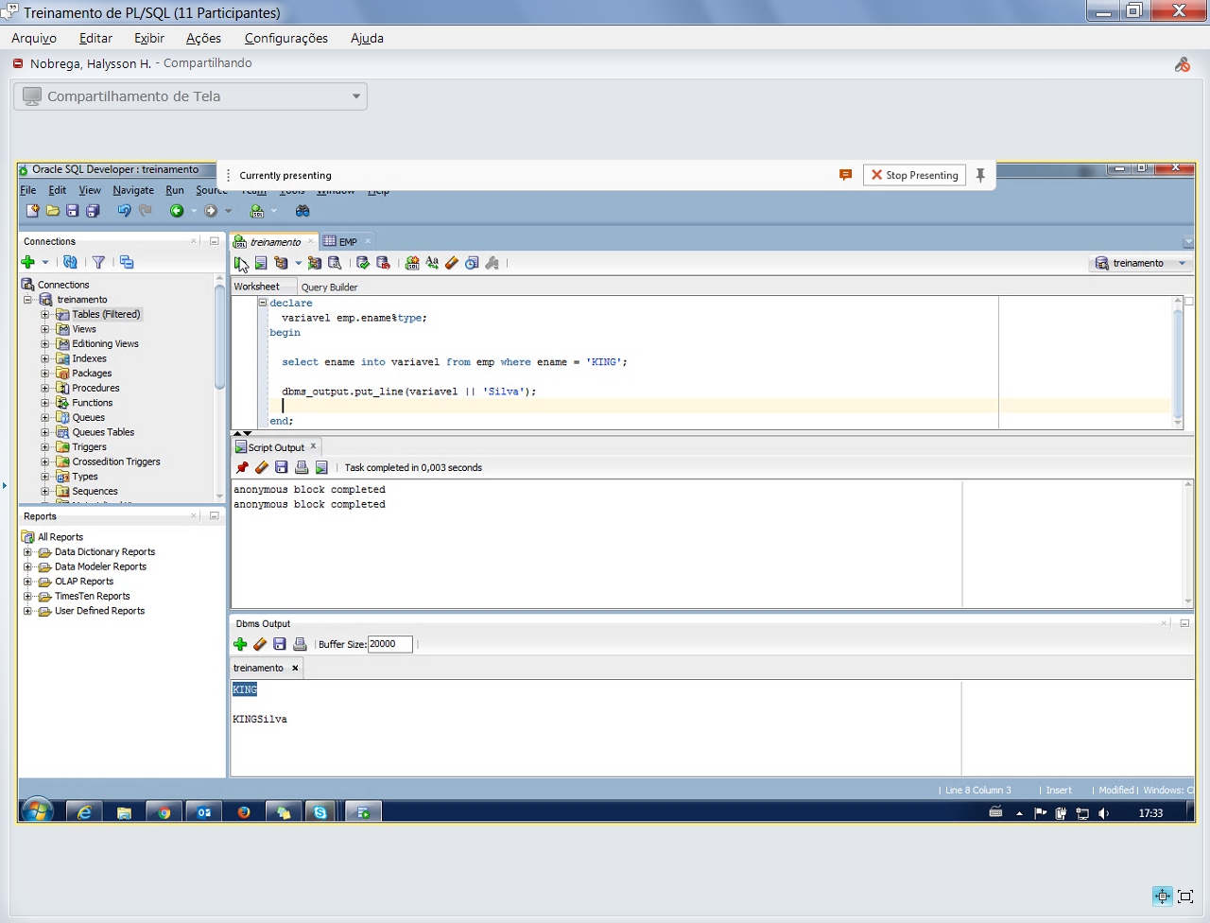

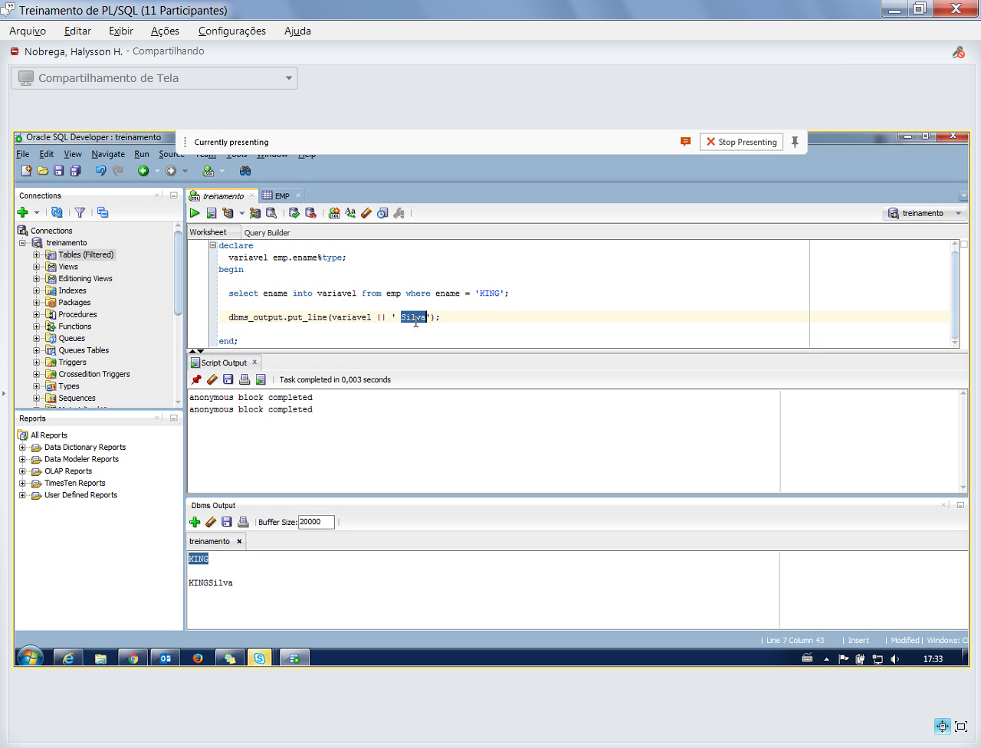

Concatenação->

